Příloha č. 1

**Plán zimní údržby místních komunikací ve městě Krnov**

**Obsah**

1. Úvod
2. Vysvětlení obsahů některých pojmů použitých v tomto operačním plánu
3. [Základní povinnosti vlastníka místních komunikací, správce místních komunikací   
   a chodníků a uživatelů místních komunikací a chodníků v zimním období](file:///D:\Zimn%C3%AD%20%C3%BAdr%C5%BEba%202011.htm#tři)
4. Kalamitní situace
5. Základní technologické postupy při zmírňování závad ve sjízdnosti a schůdnosti místních komunikací a chodníků
6. [Soupis místních komunikací a chodníků, na nichž se zimní údržba neprovádí nebo   
   se provádí pouze částečně](file:///D:\Zimn%C3%AD%20%C3%BAdr%C5%BEba%202011.htm#šest)
7. Zahájení a skončení zimní údržby místních komunikací a chodníků
8. Spolupráce správce místních komunikací a chodníků s orgány městského úřadu, orgány policie, správcem silnic a firmami na území města
9. Složení operačního štábu zimní údržby místních komunikací, chodníků a cyklostezek
10. [Povinnosti vedoucího služby zimní údržby místních komunikací, chodníků   
    a cyklostezek](file:///D:\Zimn%C3%AD%20%C3%BAdr%C5%BEba%202011.htm#deset)
11. [Povinnosti vedoucího směny zimní údržby místních komunikací, chodníků   
    a cyklostezek](file:///D:\Zimn%C3%AD%20%C3%BAdr%C5%BEba%202011.htm#jedenáct)
12. Povinnosti zaměstnanců a osádek směn zimní údržby místních komunikací, chodníků a cyklostezek
13. Opatření pro jarní období
14. Ostatní výkony, běžné údržby a opravy místních komunikací, chodníků a cyklostezek
15. Odměňování zaměstnanců
16. Bezpečnost a ochrana zdraví při práci
17. Seznam železničních přejezdů na místních komunikacích, chodnících a cyklostezkách
18. Soupis nebezpečných míst
19. [Strojní a technické zajištění zimní údržby místních komunikací, chodníků   
    a cyklostezek](file:///D:\Zimn%C3%AD%20%C3%BAdr%C5%BEba%202011.htm#devatenáct)
20. Limity a lhůty pro zajištění prací při zmírňování závad ve sjízdnosti a schůdnosti místních komunikací, chodníků a cyklostezek
21. Pořadí jízd sypačů a mechanismů při posypu chodníků a cyklostezek při odstraňování sněhu – dle důležitosti
22. Pořadí jízd sypačů a mechanismů při posypu místních komunikací a při odstraňování sněhu – dle důležitosti
23. Seznam udržovaných zastávek MHD
24. Obrazové přílohy k plánu zimní údržby místních komunikací ve městě Krnov

**1. Úvod**

Úkolem zimní údržby místních komunikací, chodníků a cyklostezek je zmírňování závad ve sjízdnosti a schůdnosti na těchto komunikacích, chodnících a cyklostezkách,   
které byly způsobeny zimními povětrnostními vlivy a to tak, aby zimní údržba byla prováděna s přihlédnutím ke společenským potřebám na straně jedné a ekonomickým možnostem vlastníka místních komunikací, chodníků a cyklostezek na straně druhé.

Vzhledem k tomu, že společenské potřeby jsou i v tomto oboru vyšší než ekonomické možnosti vlastníka místních komunikací, chodníků a cyklostezek, úkoly údržby stanovené v tomto operačním plánu jsou průsečíkem potřeb uživatelů místních komunikací, chodníků   
a cyklostezek a možnostmi danými rozpočtem města. Obsahem operačního plánu je proto specifikace činností vlastníka místních komunikací, které vyplývají ze zák. o pozemních komunikacích *(§ 27, zák. č. 13/1997 Sb. a vyhl. č. 338/2015 Sb.)*, s přihlédnutím k možnostem města Krnov.

Vzhledem k tomu, že v zimním období není možné závady ve sjízdnosti a schůdnosti na místních komunikacích, chodnících a cyklostezkách zcela odstranit, nýbrž pouze zmírnit   
a že není možno závady zmírnit ihned na všech místních komunikacích, chodnících   
a cyklostezkách, stanoví tento operační plán i potřebné priority údržby a to jak místní,   
tak i časové. Tyto priority vyplývají z dopravní důležitosti jednotlivých místních komunikací, chodníků a cyklostezek, jakož i z ekonomické náročnosti údržby jednotlivých komunikací, chodníků a cyklostezek.

Operační plán zimní údržby místních komunikací je základním podkladem pro provádění prací spojených se zimní údržbou těchto komunikací, chodníků a cyklostezek, to je se zmírňováním závad ve sjízdnosti a schůdnosti a zároveň je důkazním prostředkem pro posouzení odpovědnosti za škody vzniklé uživatelům místních komunikací, chodníků   
a cyklostezek z titulu závad ve sjízdnosti a schůdnosti.

**2.   Vysvětlení obsahu některých pojmů použitých v tomto operačním plánu**

**Obecně závaznými platnými předpisy se rozumí:**

* *Zákon č. 13/1997 Sb., o pozemních komunikacích ve znění pozdějších předpisů*
* *Vyhláška č. 338/2015 Sb., kterou se provádí zákon o pozemních komunikacích*
* *Obecně závazná vyhláška města Krnova č. 11/2003, o čistotě města a užívání veřejného prostranství města Krnova s účinností od 30. 9. 2003*
* *Zákon č. 128/2000 Sb. o obcích ve znění pozdějších předpisů*

**Zimní údržbou místních komunikací** se rozumí soubor činností, jimiž se zajišťuje zmírňování závad ve sjízdnosti a schůdnosti na místních komunikacích, chodnících   
a cyklostezkách, které byly způsobeny zimními povětrnostními vlivy, a to v rozsahu stanoveném v tomto operačním plánu.

**Ekonomické možnosti vlastníka místních komunikací a chodníků**jsou dány finančními prostředky, které může v rámci svého rozpočtu městský úřad na zimní údržbu komunikací a chodníků poskytnout.

**Sjízdnost místních komunikací** je takový stav místních komunikací, který umožňuje jízdu motorových i nemotorových vozidel přizpůsobenou dopravně-technickému   
a stavebnímu stavu komunikace, povětrnostním podmínkám, vlastnostem vozidla a nákladu, osobním schopnostem a dovednostem řidiče a závadám ve sjízdnosti, které může řidič předvídat.

**Schůdnost místních komunikací, chodníků a cyklostezek**je takový stav komunikací a chodníků určených výhradně pro chodce, který umožňuje chůzi přizpůsobenou dopravně-technickému a stavebnímu stavu komunikace či chodníku, povětrnostním podmínkám, osobním schopnostem chodce a závadám ve schůdnosti, které může chodec předvídat.

**Závady ve sjízdnosti místních komunikací**jsou takové změny ve sjízdnosti, které nemůže řidič vozidla předvídat při pohybu vozidla přizpůsobeném stavebnímu stavu   
a dopravně technickému stavu těchto pozemních komunikací a povětrnostním situacím   
a jejich důsledkům.

**Závadou ve schůdnosti**se rozumí taková změna ve schůdnosti pozemní komunikace (včetně chodníku), kterou nemůže chodec předvídat při pohybu přizpůsobeném stavebnímu   
a dopravně-technickému stavu a povětrnostním situacím a jejich důsledkům.

**Vlastník místní komunikace, chodníku nebo cyklostezky odpovídá za škody, jejichž příčinou byla závada ve schůdnosti chodníku, místní komunikace či cyklostezky.**

**Správcem místních komunikací**se rozumí organizace, již město zřídilo pro správu   
a údržbu místních komunikací, chodníků a cyklostezek (§ 9, odst. 3, zák. 13/1997 Sb.), nebo organizace již správou a údržbou místních komunikací, chodníků a cyklostezek pověřilo.

**Kalamitní situací**se rozumí přerušení sjízdnosti a schůdnosti na místních komunikacích, chodnících a cyklostezkách, které vzniklo nadměrným spadem sněhu, zpravidla spojeného se silným větrem nebo mimořádným vytvořením náledí nebo námrazy za předpokladu, že tato živelní událost způsobila nesjízdnost a neschůdnost místních komunikací, chodníků a cyklostezek na většině území města.

**3. Základní povinnosti vlastníka místních komunikací, správce místních komunikací a uživatelů místních komunikací v zimním období**

**Městský úřad**

-     v průběhu zimního období kontroluje provádění prací spojených se zimní údržbou místních komunikací, chodníků a cyklostezek,

-     operativně zasahuje do řízení prací spojených se zimní údržbou místních komunikací, chodníků a cyklostezek v době kalamitní situace.

**Správce místních komunikací – Technické služby Krnov s.r.o.**

-     zpracovává návrh operačního plánu zimní údržby místních komunikací a předkládá ho ke schválení městskému úřadu,

-     průběžně zmírňuje závady ve sjízdnosti a schůdnosti na místních komunikacích, chodnících a cyklostezkách v rozsahu stanoveném v tomto plánu,

-     řídí, provádí a kontroluje průběh zimní údržby místních komunikací,

-     úzce spolupracuje s orgány městského úřadu a policii při zajišťování zimní údržby místních komunikací, chodníků a cyklostezek.

**Uživatelé místních komunikací**

-     jsou povinni přizpůsobit jízdu a chůzi na místních komunikacích, chodnících   
a cyklostezkách, stavu místních komunikací, chodníků a cyklostezek,   
který je v zimním období obvyklý (kluzkost, sníh na vozovce a chodnících, závěje apod.)

-     při chůzi po chodnících a jiných místních komunikacích určených výhradně pro chodce používat té části komunikace, která je ošetřena posypovými materiály,

-     přecházet místní komunikace na místech zvlášť označených nebo obvyklých.

**4. Kalamitní situace**

            Kalamitní situaci vyhlašují orgány obce na žádost správce místních komunikací podle podmínek stanovených v části 2 tohoto operačního plánu.

            Zmírňování závad ve sjízdnosti a schůdnosti místních komunikací a chodníků se provádí operativně podle vývoje povětrnostních podmínek. V této době není závazné pořadí údržby místních komunikací, chodníků a cyklostezek, jak je dále uvedeno v další části tohoto operačního plánu.

            Po vyhlášení kalamitní situace městským úřadem jsou povinni všichni zaměstnanci správce místních komunikací se dostavit na pracoviště a plnit úkoly, kterými budou pověřeni.

            Dojde-li v důsledku živelní pohromy nebo jiné mimořádné události k ohrožení hospodářského nebo veřejného života ve městě, mohou orgány obce uložit právnickým osobám povinnost poskytnout osobní a věcnou pomoc při odstraňování následků této události (zák. č. 430/2010 Sb.).

**5. Základní technologické postupy při zmírňování závad ve sjízdnosti a schůdnosti na místních komunikacích, chodnících a cyklostezkách**

**a)      Odklízení sněhu mechanizačními prostředky**(plužení a kartáčování)

Odklízení sněhu mechanizačními prostředky je z ekologického i ekonomického hlediska nejvhodnější technologií zimní údržby komunikací, chodníků a cyklostezek. S odklízením sněhu se začíná v době, kdy vrstva napadlého sněhu dosáhla 3 – 5 cm. Při trvalém sněžení se odstraňování sněhu periodicky opakuje, s případným posypem se začíná až po odstranění a ukončení spadu sněhu. Na dopravně důležitých místních komunikacích, chodnících  a cyklostezkách se odstraňování sněhu provádí v celé jejich délce a šířce, na ostatních komunikacích a chodnících podle potřeby pouze v jednom pruhu.

**b)     Zdrsňování náledí a provozem ujetých sněhových vrstev posypem inertními   
i posypovými materiály**

Účinek posypu inertními materiály spočívá v tom, že jednotlivá zrna posypového materiálu ulpí na povrchu náledí nebo provozem zhutněného sněhu, čímž se zvýší koeficient tření.

            Posypem inertními materiály se pouze zmírní kluzkost komunikace, chodníku   
či cyklostezky. Navíc jde zpravidla jen o opatření krátkodobé, poněvadž dopravní provoz způsobí odvátí posypového materiálu na okraj komunikace či chodníku

            Proto je možno v souladu s obecně závaznými právními předpisy provádět posyp inertními materiály pouze na dopravně důležitých nebo nebezpečných místech, jako např. v blízkosti křižovatek, v místech velkého stoupání, před železničními přejezdy, v ostrých směrových obloucích, na autobusových zastávkách apod. Na ostatních komunikacích   
a chodnících je možno provádět pouze odstraňování sněhu. Pro posyp inertními materiály na území města bude upřednostňována kamenná drť o fr. 4 – 8 a 8 – 16 mm.

            Z hlediska péče o životní prostředí se dává přednost čistým materiálům – pískům   
a drtím. Z ekonomického hlediska je možné používat sypké materiály z místních zdrojů, jako je struska a škvára. Použitá struska a škvára nesmí obsahovat toxické nebo jinak škodlivé látky (doloženo atesty), mají mít přiměřené zrnění a jejich zrna mají být ostrohranná. V rámci našeho města je použití těchto posypových materiálů minimální či žádné, používá se pouze v okrajových částech města a v místech stoupání.

1. **Rozpouštění sněhu nebo provozem ujetých či ušlapaných sněhových vrstev chemickými rozmrazovacími prostředky**

Chemickými rozmrazovacími prostředky lze účinně odstraňovat pouze tenké vrstvy náledí

uježděného a ušlapaného sněhu. Všeobecně platí zásada, že chemické rozmrazovací prostředky (i ve směsi s inertními materiály) se aplikují na zbytkovou vrstvu sněhu, kterou již nelze odstranit nebo na místech kde se začíná tvořit námraza. Chemický posypový materiál bude jednorázově aplikován na dopravně důležitých místních komunikacích s tím, že o jeho rozsahu použití bude přihlédnuto k daným klimatickým podmínkám.

**d)     Ruční úklid sněhu a ruční posyp místních komunikací a chodníků**

Ruční úklid sněhu a ruční posyp se provádí na místech nepřístupných pro mechanizační

prostředky. Sníh se odstraňuje ručně za pomocí škrabek a lopat na přechodech pro chodce, na schodech atp. Z důvodů bezpečnosti práce zaměstnanců správce komunikace je možno ručně úklid sněhu a ruční posyp místních komunikací a chodníků provádět pouze za denního světla.

**6. Soupis místních komunikací a chodníků, na nichž se zimní údržba neprovádí nebo se provádí pouze částečně**

            Vzhledem k dopravně-technickému a stavebnímu stavu níže uvedených místních komunikací, to je k jejich příčnému uspořádání, příčným sklonům, šířce vozovky, směrovým obloukům, podélným sklonům a vzhledem k jejich stavebnímu charakteru a významu,   
to je zejména k podélným a příčným vlnám, jakož i vzhledem k ekonomickým možnostem správce místních komunikací, a také na komunikacích, které nejsou v majetku města, se zimní údržba neprovádí na těchto místních komunikacích:

St. Ježnická – od konce zástavby po Ježnickou,

Městská nad Stinnou,

Boční za Dřevoslohem,

Ochranov vlevo od Kaprasové,

Úzká,

Za Drahou,

Na Ostrově mezi garážemi,

chodník M. Švabinského (od schodiště na ul. nová Městská výš),

podél tratě ČD od ul. Hřbitovní  k ul. Hlubčická,

Chářovská ke statku,

Polní,

cvilínské schody ke kostelu p. Marie,

Neudržovat místní komunikace je možné v souladu s obecně závaznými právními předpisy z důvodů uvedených v odst. 1 této části operačního plánu.

**7. Zahájení a ukončení zimní údržby místních komunikací**

            K řádnému zajištění zimní údržby místních komunikací stanovuje správce místních komunikací, tj. Technické služby Krnov s.r.o., po dobu zimního období dvousměnný provoz (včetně dnů volna a svátků).

            Ranní směna začíná ve 3 hod. a odpolední ve 14 hod. V případě nutnosti a kalamitních situací bude dle možnosti zřízen nepřetržitý provoz, jak je výše uvedeno v čl. 4 tohoto operačního plánu (kalamitní situace).

            Na základě prováděcí vyhlášky č. 107/1997 Sb., §41, odst. 4 je zimním obdobím doba od   1. listopadu do 31. března následujícího roku. V tomto období se provádí zimní údržba podle plánu zimní údržby. Pokud vznikne zimní povětrnostní situace mimo toto období, zmírňují se závady ve sjízdnosti (schůdnosti) komunikace bez zbytečných odkladů přiměřeně k vzniklé situaci.

**8. Spolupráce správce místních komunikací s orgány městského úřadu, policie, správcem silnic a firmami na území města**

**Městský úřad**informuje správce místních komunikací o závadách ve sjízdnosti   
a schůdnosti, které jeho zaměstnanci zjistili a o kterých se dověděl od uživatelů místních komunikací a chodníků.

            Po vyhlášení kalamitní situace se se svým zástupcem účastní práce v operačním štábu, který v tomto případě přebírá řízení zimní údržby místních komunikací,   
chodníků a cyklostezek.

            Správce místních komunikací operativně informuje orgány městského úřadu o situaci ve sjízdnosti a schůdnosti místních komunikací.

**Příslušníci policie**(státní i městské) informují správce místních komunikací   
o závadách ve sjízdnosti a schůdnosti, které při výkonu služby zjistili.

            V případech, kdy vozidla stojící na místních komunikacích a tvoří překážku pro údržbu těchto komunikací, rozhodne příslušný úřad, podle zák. č. 13/1997 Sb., o odstranění těchto vozidel na náklady toho, kdo překážku způsobil. Městská policie provádí kontrolu dodržování zákona o pozemních komunikacích (§27, zák. č. 13/1997 Sb. a vyhl. č. 338/2015 Sb.).

**Se správcem SSMSK**spolupracuje správce místních komunikací zejména při koordinaci zimní údržby silnic, místních komunikací, chodníků a cyklostezek a to jak z hlediska časového, tak i technologického.

**S firmami na území města** spolupracuje správce místních komunikací při koordinaci zimní údržby místních a účelových komunikací a v době kalamitní situace využíváním mechanismů a pracovních sil podniků pro urychlené obnovení sjízdnosti a schůdnosti místních komunikací, chodníků a cyklostezek.

**9. Složení operačního štábu zimní údržby místních komunikací**

Ing. LEDVOŇ Štefan TS, jednatel

Ing. HAZUCHOVÁ Klára MěÚ, odbor investic a správy majetku města, vedoucí

Bc. JACHYMČÁK Pavel, DiS. MěÚ, odbor komunálních služeb města, vedoucí

       BARTONÍČEK Ondřej TS, vedoucí provozovny MK

Mgr. MORAVEC Pavel MěÚ, velitel městské policie

Přímé řízení zimní údržby u Technických služeb Krnov s.r.o.

Ing. LEDVOŇ Štefan jednatel TS

       BARTONÍČEK Ondřej vedoucí provozovny MK

       TABACH Martin vedoucí provozovny ČO

       LINDOVSKÝ Mojmír vedoucí provozovny OČ

**10. Povinnosti vedoucího služby zimní údržby místních komunikací**

* sledovat vývoj počasí a včas reagovat na změny organizováním potřebných opatření,
* kontrolovat výkony nasazených prostředků a kvalitu prováděných prací spojených s činností zimní údržby místních komunikací, chodníků a cyklostezek
* kontrolovat stav vozovek, chodníků  a cyklostezek a organizovat jejich údržbu
* reagovat na skutečnosti, které mohou ovlivnit činnost jednotlivých směn zimní údržby a potřebná opatření zaznamenat v knize zimní údržby.

**11. Povinnosti vedoucího směny zimní údržby místních komunikací**

* zkontrolovat nástup zaměstnanců na směnu ve stanovenou dobu,
* přijmout správnou technologii pro provádění zimní údržby místních komunikací dle povětrnostních podmínek,
* vydat doklad o záznamu a provozu vozidla pro jednotlivé mechanizační prostředky,
* zabezpečit provedení zimní údržby místních komunikací a chodníků dle operačního plánu zimní údržby,
* vést veškeré záznamy o činnosti směny v deníku zimní údržby.

Vedoucí směny před zahájením práce poučí zaměstnance o jejich povinnostech   
a seznámí je se zjištěnými překážkami, které by jim během směny bránily ve výkonu zimní údržby místních komunikací a chodníků např. (nevhodně zaparkovaná vozidla). V případě, že překážka bude na udržovaných místních komunikacích či chodnících takového rázu, že znemožní výkon zimní údržby, požádá vedoucí směny o zákrok policii.

**Záznamy v knize zimní údržby obsahují:**

-          datum a hodinu nástupu na směnu

-          použité mechanizační prostředky a obsluha

-          čísla pracovních programů s určením použité technologie

-          záznam o povětrnostních podmínkách

-          záznam o došlých hlášeních a informací od štábu ZÚ i občanů

-          záznam o kontrole a poznámky

-          podpis vedoucího směny

**12. Povinnosti zaměstnanců a osádek směn zimní údržby**

* bez vědomí vedoucího směny nebo vedení služby zajišťující chod zimní údržby nesmí svévolně opustit přidělené pracoviště nebo program,
* v součinnosti s vedoucím směny plní samostatně a svědomitě přidělené úkoly,
* důsledně dodržují platné předpisy o BP, interní instrukce a technologické postupy,
* dbát úsporných opatření ve spotřebě PHM, neprovádět duplicitní posyp případně posyp před plužením nebo odhrnováním sněhu,
* neprodleně hlásit vedoucímu směny zjištěné závady, v případě, že je bezprostředně ohrožena bezpečnost silničního provozu, jestliže se sám nevystaví nebezpečí nebo nevystaví tomuto nebezpečí své spoluzaměstnance,
* pokud je vozidlo vybaveno radiostanicí je řidič povinen být vždy na příjmu   
  a v případě poruchy vozidlové radiostanice ihned upozornit vedoucího směny,   
  který neprodleně informuje svého nadřízeného o vzniklé závadě.

**13. Opatření plán pro jarní období**

            V průběhu zimního období a to především při tání sněhu bude věnována zvýšená pozornost odvodnění místních komunikací chodníků a cyklostezek s cílem předejít následným škodám z titulu změn únosnosti podloží a konstrukčních vrstev. Na základě zjištění závad   
a pří vhodných povětrnostních podmínkách bude valná kapacita zaměstnanců zimní údržby nasazena především na:

-          čištění uličních vpustí,

-          svedení povrchových vod z vozovek

-          čištění mostních konstrukcí

**14. Ostatní výkony, běžné údržby a opravy místních komunikací, chodníků a cyklostezek**

            Operační plán zimní údržby místních komunikací, chodníků a cyklostezek je zaměřen výhradně na odstraňování závad ve sjízdnosti vozovek a schůdnosti komunikací pro pěší, které jsou vyvolány povětrnostními podmínkami v zimním období (sníh, led, námraza, závěje atp.). Proto v zimním období budou Technické služby Krnov s.r.o. zabezpečovat jen část výkonu správy, údržby a oprav místních komunikací. Zimní období vyvolává změny ve vnitřní organizaci Technických služeb, zejména pak omezením nebo částečným zastavením těchto činností.

-          údržba a opravy stavebního charakteru

-          údržba příkopu, krajnic a příslušenství silničních těles

-          dopravní značení bude zajišťováno pouze v nezbytném rozsahu

**15. Odměňování zaměstnanců**

            Odměňování zaměstnanců bude prováděno dle platných mzdových předpisů. Organizace bude proplácet příplatky za práci ve dnech pracovního klidu, v nočních směnách, a případnou vyhlášenou pohotovost. Případná přesčasová práce bude řešena čerpáním náhradního volna, v případech kdy toto nebude možné, bude proplácena v rámci limitu.

**16. Bezpečnost a ochrana zdraví při práci**

            Všichni vedoucí zaměstnanci jsou povinni vytvářet příznivé podmínky a zajišťovat bezpečnost a ochranu zdraví při práci. Vedoucí zimní služby je zodpovědný za plynulý chod služby, za dodržování předpisů týkajících se bezpečnosti a ochrany zdraví při práci.

            Práce spojené se zimní údržbou místních komunikací a chodníků v nočních směnách smějí vykonávat jen osoby starší 18-ti let s dobrým zdravotním stavem.

            Všichni zaměstnanci jsou povinni dodržovat platné předpisy v oblasti bezpečnosti   
a ochrany zdraví při práci, včetně vnitropodnikových směrnic.

**17. Seznam železničních přejezdů na místních komunikacích**

             K Řempu, Vaškova, Hlubčická, Hřbitovní, U koupaliště (Seifertová–Karásková), Gorkého, zahrádkářská osada (směr Chomýž), Chomýžská, Krásné Loučky.

**18. Soupis nebezpečných míst – komunikace pro pěší**

            Lávka pro pěší přes nádraží ČD – v rekonstrukci, chodníky podjezd – Albrechtická, chodníky na mostech, zastávky MHD – prostor chodníků v délce 12 m od staničníku ve směru příjezdu, chodníky na nadjezdu Revoluční / Bruntálská.

**19. Strojní a technické zajištění**

*počet               mechanizační prostředek                               mechanizační zařízení*

1                      MAN                                                              sypač, pluh

1                      TRAKTOR                                                    pluh

1                      AEBI                                                             sypač, pluh, sněhový kartáč

3                      MULTICAR M26                                          sypač, pluh, sněhový kartáč, solanka

1                      HOLDER                                                      sypač, pluh, sněhový kartáč

1                      UN – 053                                                       nakladač

1                      BOBEK B861                                                nakladač

1                      KTO – 150                                                     nakladač

**20. Limity pro zahájení prací při zmírňování závad ve sjízdnosti a schůdnosti místních komunikací a chodníků**

**Při odstraňování sněhu** v pracovní době správce místních komunikací bezprostředně po zjištění dispečera (vedoucího služby zimní údržby), že vrstva napadlého sněhu dosáhla 3 – 5 cm, stejně tak i v době mimopracovní při pohotovosti zaměstnanců správce místních komunikací na pracovišti. Při domácí pohotovosti zaměstnanců do 60 minut od zjištění dispečera, že vrstva napadlého sněhu dosáhla 3 – 5 cm.

**Při posypu náledí nebo provozem ujetých vrstev**v pracovní době správce místních komunikací bezprostředně po zjištění dispečera, že na místních komunikacích a chodnících se vytváří náledí nebo kluzkost, stejně tak i v době mimopracovní při pohotovosti zaměstnanců správce místních komunikací na pracovišti. Při domácí pohotovosti zaměstnanců do 60 minut od zjištění dispečera, že na místních komunikacích se vytváří náledí nebo kluzkost.

**§ 46, vyhl. č. 338/2015 Sb.**

**Lhůty pro zmírňování závad ve sjízdnosti místních komunikací**

Obce zajišťují sjízdnost místních komunikací I. až III. třídy v těchto lhůtách:

**a)  I. pořadí důležitosti** do 4 hodin po ukončení spadu sněhu

**b) II. pořadí důležitosti** do 12 hodin po ukončení spadu sněhu

**c) III. pořadí důležitosti** po ošetření kom. I. a II. pořadí, nejpozději

však do 48 hodin po ukončení spadu sněhu

Obce zajišťují sjízdnost chodníků dle pořadí důležitosti:

**a)  I. pořadí důležitosti** do 4 hodin po ukončení spadu sněhu

**b) II. pořadí důležitosti**  do 12 hodin od ukončení spadu sněhu

**21. Zimní údržba chodníků a cyklostezek**

Na dopravně důležitých chodnících se odstraňování sněhu a posypu chodníků provádí v šíři 2 m, na ostatních chodnících pouze v jednom pruhu o šířce nejméně 150 cm.

**I. pořadí důležitosti:**

Zmírňování závad ve schůdnosti se provádí na těchto chodnících a přechodech:

Opavská oboustranně od ulice Stará až po odbočku do sídliště ul. Praskova, Opavská, jednostranně od ulice Praskova po ulici Zukalova, nám. Minoritů, Hl. náměstí (obvodové), Hobzíkova ul., Zámecké nám., Hlavní chodníky nám. Hrdinů, Smet. sady, Svatého ducha (oboustranně), Dvoř. okru (chod. v parku), ul. U požárníků (hl. chodníky),   
E. Hakena (hl. přístupové chodníky), sídl. Jesenická a Budovatelů (hl. přístupové chodníky), ul. Hlubčická od centra pravostranně (po Cvilínské nádraží), ul. Hlubčická jednostranně až po „Špici“ most U jatek, chod. na ul. Žižkova (pravostranně směrem do centra), SPC (hl. chodníky), SPC, parkoviště před prodejnou Hruška, Říční okruh - chodníky I/57 (oboustranně), Říční okruh I/57 od kruhového objezdu  přes most k ul. Stará jednostranně, U fontány před Sl. domovem (prodej zmrzliny Grygar), autobusové nádraží – přístupové chodníky, Čs. armády (od ul. Revoluční po ul. Chářovská), Revoluční (od centra pravá strana), lávka ČD, nadjezd nad nádr. ČD (která strana), Bruntálská (od centra pravá strana až po odbočku za  Kofola Music klubem), chod. ul. Partyzánů – nově zbudovaná část, chod. Partyzánů – Bruntálská, Mikulášská (od centra levá strana), Nádražní (kolem domů), Albrechtická (od centra pravá strana po ul. Okružní), Albrechtická levostranně od ul. Mikulášská po křižovatku s ul. I.P.Pavlova, Poliklinika – vstupy C,D, Chářovská od Sokolovské po ČSA, Sokolovská, přístupový chodník k podchodu na ul. Petrovická, přístupový chodník k podchodu na ul. Hlubčická, přístupový chodník k podchodu na ul. Chomýžská.

**II. pořadí důležitosti:**

Zmírňování závad ve schůdnosti se provádí na těchto chodnících a přechodech:

ul. Hlubčická od centra levostranně (po Cvilínské nádraží), Nádražní (kolem domů), chod. mezi Zukalovou a Zátiší, chod. 9. května po 1 RD, SPC (vedlejší chodníky), sídl. Jesenická   
a Budovatelů (vedlejší chodníky - vnitřní), E. Hakena (vedlejší pří chodníky), Soukenická od kruháče pravostranně, od pošty levostranně, Mikulášská (od centra levá strana), Gorkého pravostranně (směrem k nemocnici ), I.P. Pavlova kolem plotu od brány nemocnice k Albrechtické, panel. chod. směrem ke Svatováclavské, chodník k Můstku, Hl. náměstí   
(v zelených pásech), Zámecká, nám. Míru (chodníky v zelených pásech), chodník Svatováclavská po křižovatku s nám. Míru – oboustranně, chodník z nám. Míru (u kina Mír) na Čs. armády kolem řeky Opavy, chodníky Městský park, Mikulášská (pravá strana od ul. Husovo nám. po ul. Horova), park u Evangelického kostela, parčík Březinova,  spoj. chodník k Čedoku, DPS – Hlubčická (obvodové chodníky), chod. Dobrovského (od DDM po SOŠ), chod. kolem MŠ mezi Jiráskovou a Gorkého, Švabinského, od ul. Městská po schodiště na ul., nová Městská včetně schodišť, chodník kolem městské Knihovny, Vodní ulice oboustranně, Krásné Loučky – od hlavní silnice po autobusovou zastávku, Ježnická - levostranný chodník podél nové zástavby, Dvořákův okruh – zdravotní středisko, Rooseveltova – od ul. Albrechtická po ul. Petrovická pravostranně, Seifertova – od ul. Albrechtická po bytový dům – pravostranně, spojka mezi Smetanovými sady a ul. Požárníků (Katastrální úřad), Albrechtická – u věžáku, Poliklinika – výtahy, I.P.Pavlova – vnitroblok, Petrovická – před ZS, Dobrovského – před DDM, Bruntálská u domu č.p. 81 (domov seniorů), Areál Nová Kasárna, SPC psí loučka.

**Cyklostezky**

Opavská ulice jednostranně (dlážděná část od ulice k Řempu, po historický most u přes řeku Opavu), Dvořákův okruh a Smetanovy sady (část komunikace vyznačená na asfaltové komunikaci), spojnice z hlavního náměstí kolem švédské zdi a gymnázia k poliklinice, Husovo náměstí (vyznačeno na vozovce), Albrechtická – asfaltová část vyznačená na chodníku po podjezd železniční tratě. Albrechtická  dlážděná část chodníků od Zdravotní školy po křižovatku u restaurace Bowling, Partyzánů (vybudovaný dlážděný chodník.),

**22. Pořadí jízd sypačů a mechanismů při posypu místních komunikací a při odstraňování sněhu – dle důležitosti**

**PROGRAM č. 1 – komunikace I. pořadí**

            Chářovská od Sokolovské po ČSA, Sokolovská, 9.května, U jatek, Hlubčická, Tolstého, Dvořákův okruh, Pivovarská, E. Hakena, Soukenická, nám. Minoritů, Hlavní náměstí, Hobzíkova, Svatého ducha, Purkyňova, U požárníků, Školní, U fortny, Smetanův okruh, M. Gorkého, I.P. Pavlova, Chomýž - Okružní, Bezručova, Mikulášská, Nádražní, St. Bruntálská, autobusové nádraží, Svatováclavská, Zámecké nám., nám. Hrdinů, Šmeralova, Hřbitovní, Rooseveltova, Seifertova, Vodní, Ve Vrbině.

**PROGRAM č. 2 – komunikace II. a III. pořadí**

            Stará, Boční, Blahoslavova, Dobrovského, Výletní, Cvilínská, N. Cvilínská, Švabinského, Horní, Městská, Městská k 6 RD (nová ulice), Stinná, Pod rozhlednou, Brožíková, Bartultovická, U lazebníka, Petrův důl, Zukalova, Zátiší, Bližčická (celá k ČOV   
a od ČOV spojka k Opavské ul.), V Osadě – v rekonstrukci, K Řempu, Opletalova, Sovova, Sovova – vnitrobloky, Pionýrů, Jungmannova, Palackého, Libušina, Na dolním pastvišti, Ovčárna, Červený dvůr - kolem bytovek, průmyslová zóna – pouze úsek po aut. zastávku, Ladova, Panelová účelová komunikace v části Petrův důl (panelová část ne část nezpevněná mezi zahrádkami – až k hlavní silnici), příjezdová cesta k penzionu Šelenburk.

**PROGRAM č. 3 – komunikace II. a III. pořadí**

            SPC, Praskova, Žižkova, Hálkova, Vaškova, Vysoký břeh, Zahradní, Příční, Cechovní, Pohraniční, U potoka, Na hrázi, Malá, Růžova, Koperníkova, Kolofíkova, Myslbekova, Poděbradova, U tratě, k zimnímu stadiónu, Stará Petrovická, kolem Lesní školky, Petrovická (první odbočka vpravo za ul. Stará Petrovická), Hliniště, Odbočka z Hlubčické ul. – ke Stavoremontu.

**PROGRAM č. 4 – komunikace II. a III. pořadí**

            E.F. Buriana, Husovo nám., Horova, B. Němcové, Březinova, spojka z Mikulášské na Albrechtickou v kasárnách, Zacpalova, Alšova, Mánesova, Vrchlického, K. Čapka, Máchova, Puškinova, Hořicova, Svatopluka Čecha, Janáčkovo náměstí, Křižkovského, Wolkerova, Karáskova, Jiráskova, U nových staveb, U nových staveb (vnitroblok), Budovatelů, K. Čapka – vnitrobloky OSBD, Havlíčkova, příjezd ke školce K.Čapka, nové parkoviště u Billy, nové parkoviště Rooseveltova, areál bývalých kasáren, zadní vjezd k Poliklinice - výtahy

**PROGRAM č. 5 – komunikace II. a III. pořadí**

            Nábřežní, Nerudova, Textilní, Lázeňská, Tyršova, Fügnerova, Zeyerova, Na dolním pastvišti, Nám. Míru, Dělnická, Štursova, Mlynářská, Zapletalova, Zámecká, parkoviště   
u Hypernovy.

**PROGRAM č. 6 – komunikace II. a III. pořadí**

            Náplavní, Na břehu, Dlouhá, Ochranov, Kaprasova, Pastýřská, Lidická, Cejl, Mlýnská, Rybniční, Dimitrovova, Mýtní, Májová, Stratilova, Slunečná, Úvoz, Lelkova, Hájová, K lesu, Krátká, Na svahu, Mahenova, Česká, Dolní, Na ostrově, Bruntálská – vnitrobloky OSBD, Kostelec – cesta k hájence z ul. Bruntálská, ulička k bytovkám ul. Chářovská., ulička k RD Chářovská.

**PROGRAM č. 7 – komunikace II. a III. pořadí**

            Stará Ježnická, Dukelská, Na nivě, Luční, Pod kopcem, Karbenská, Ježník ulička k Čepurovi, Švermova, Šafaříkova, Kolárova, Chomýžská, Družstevní, Sadová, Blatná, Poštovní, Švermova, Ježník – ulička k novým RD (Majzlík), nová zástavba RD „pod Ježníkem“ (I a II etapa výstavby)

**PROGRAM č. 8 – komunikace II. a III. pořadí**(Krásné Loučky)

            Úsek tratě Linhartovy, ke hřbitovu a mezi domy, k nádrží, kolem vodárny ke kravínu, úsek směr Přibyla, směr trať – Ivánek.

**23. Seznam udržovaných zastávek MHD v návaznosti na zimní údržbu chodníků**

            Zastávka MHD je vymezena délkou 12 m od staničníku ve směru příjezdu autobusu v celé šíři chodníku.

            Všechny zastávky MHD je nutno udržovat **po obou stranách vozovky.**

1.    ulice Opavská: u 3. ZŠ (protější strana – u prodejny tabáku), u firmy PROWORK (protější strana – u prodejny Vespo), u křižovatky Opletalova, Petrův důl

2.    ulice 9. května: u SNK – slévárna,

3.    ulice Hlubčická: u DPS (před Cvilínským nádražím), u restaurace Na Špici

4.    ulice Revoluční: u SKS (slévárna), u Hypernovy

5.    ulice Nádražní: před nádržím (protější strana u firmy RETIS)

6.    ulice Bezručova: zastávka u firmy Sidomont

7.    ulice Čs. Armády: zastávka u Karnoly, u městských lázní

8.    ulice Chařovská: u firmy Wera Nova, u restaurace Las Vegas – v rekonstrukci

9.    ulice Soukenická: u pošty

10.  ulice Dvořákův okruh: u hřbitova (protější strana – u I. ZŠ)

11.  ulice Bruntálská: u kostela, u tělocvičny

12.  ulice Partyzánů: u depa ČD 2x, pod Ježníkem 2x

13.  ulice Albrechtická: u věžáku, u KOS, u ČSAD

14.  ulice I.P. Pavlova: točna

15.  ulice Gorkého: u parkoviště nemocnice, u firmy KVaK

**24. Obrazové přílohy k plánu zimní údržby místních komunikací ve městě Krnov**

Obrázek č. 1 – Celkový přehled plánu zimní údržby

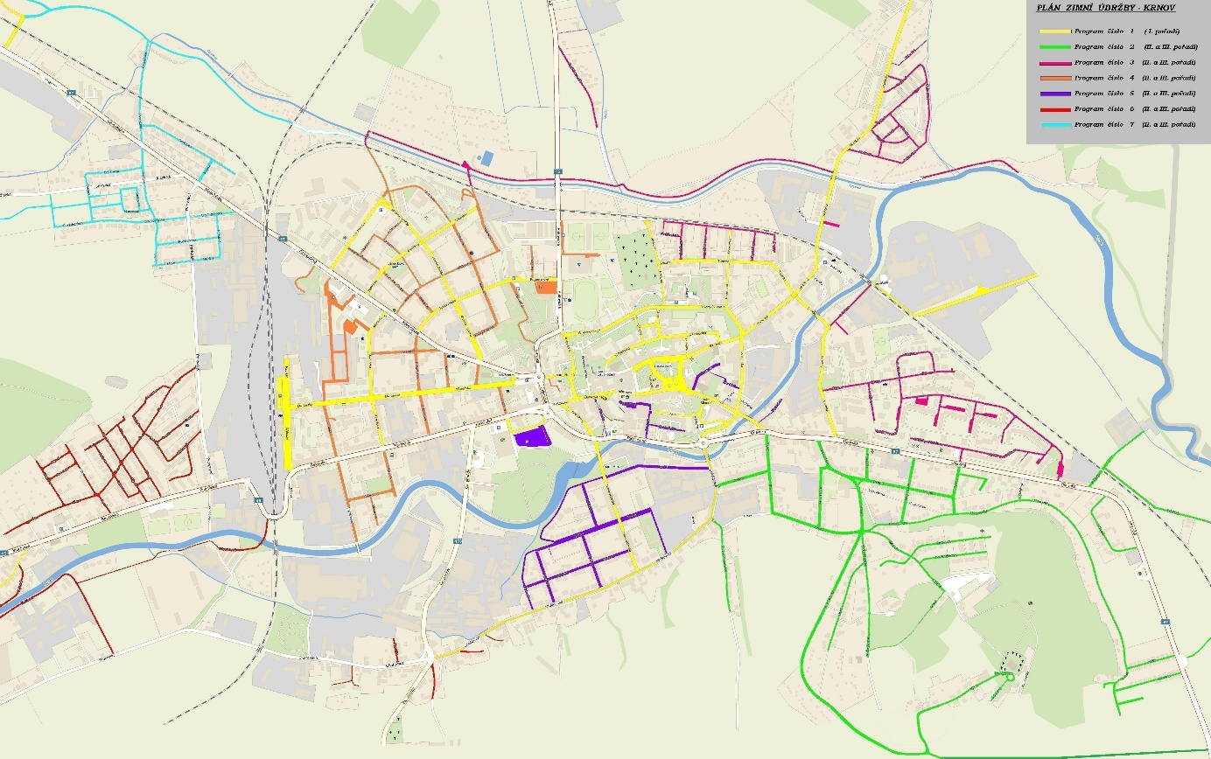

Obrázek č. 2 – Celkový přehled chodníky

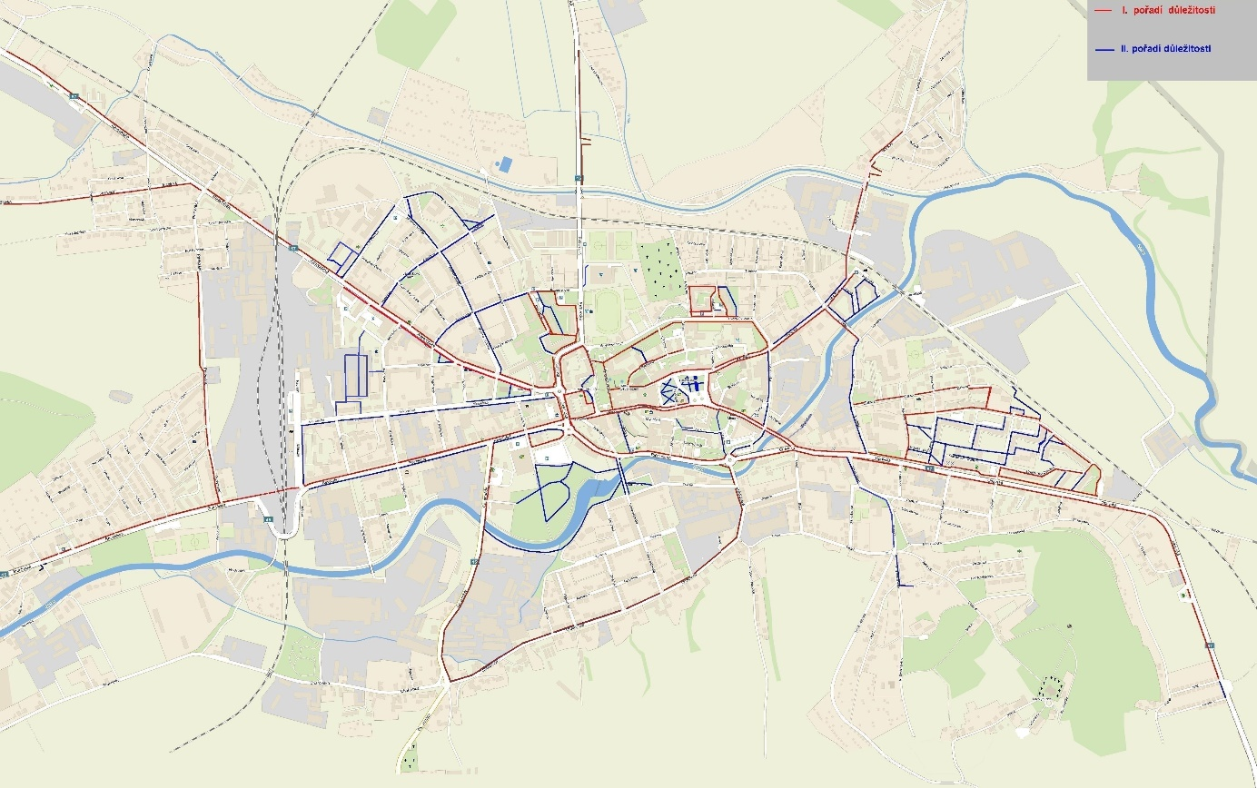

Obrázek č. 3 – Celkový přehled cyklostezky

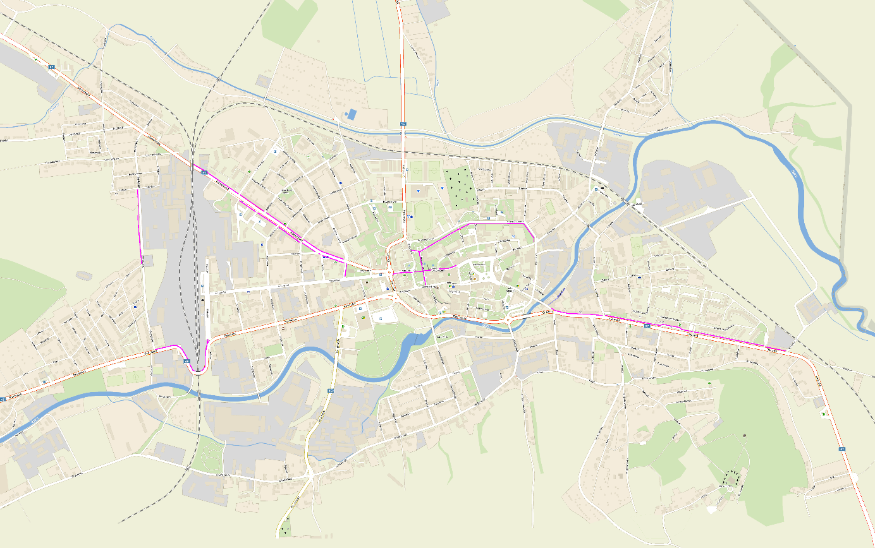

Obrázek č. 4 – Lokalita Krnov - Ježník

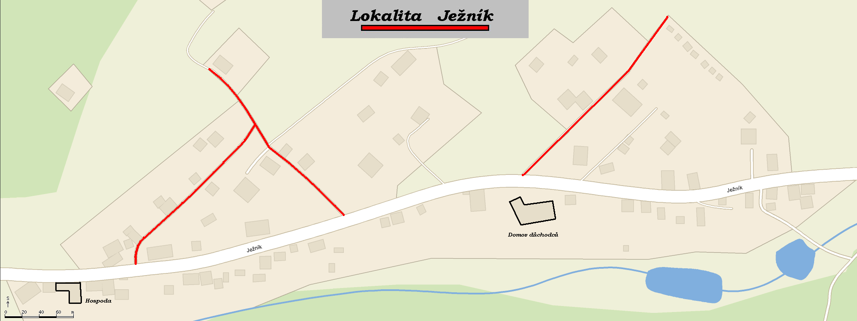

Obrázek č. 5 – Lokalita Krnov – Sídliště pod Cvilínem

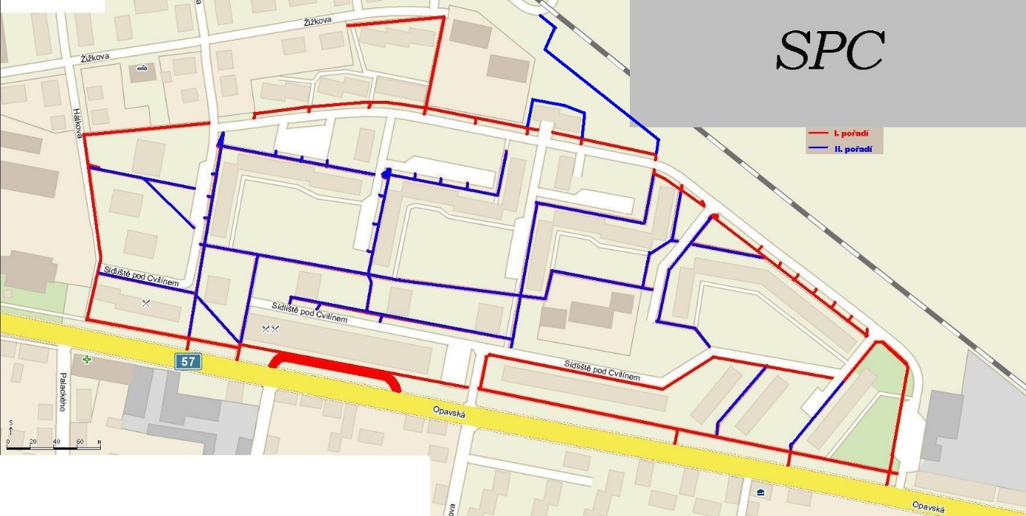

Obrázek č. 6 – Lokalita Krnov – Krásné Loučky

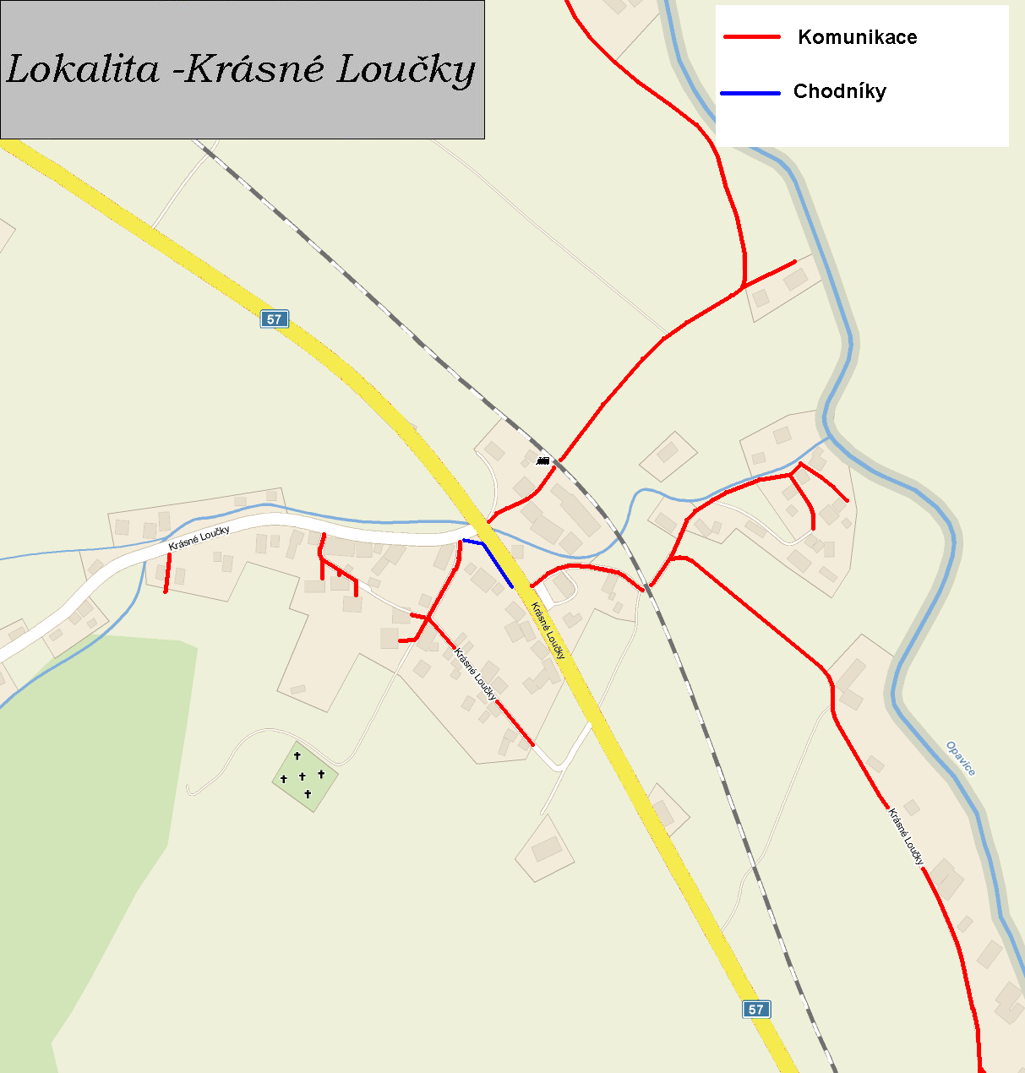

Obrázek č. 7 – Lokalita Krnov – E. Hakena

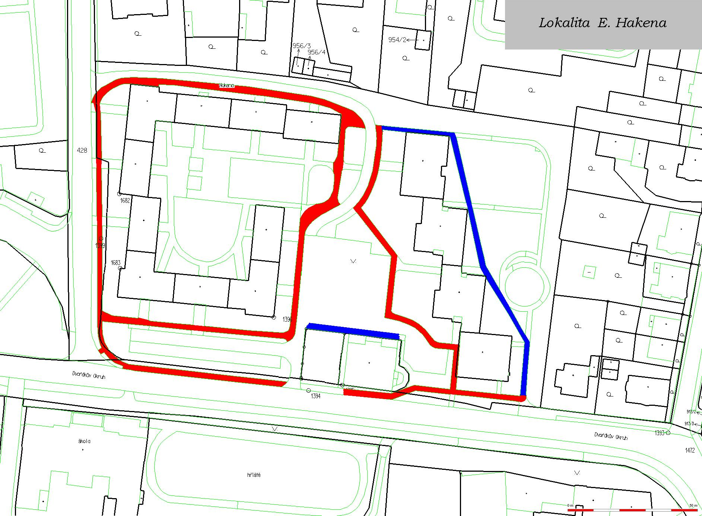

Obrázek č. 8 – Lokalita Krnov – Autobusové nádraží

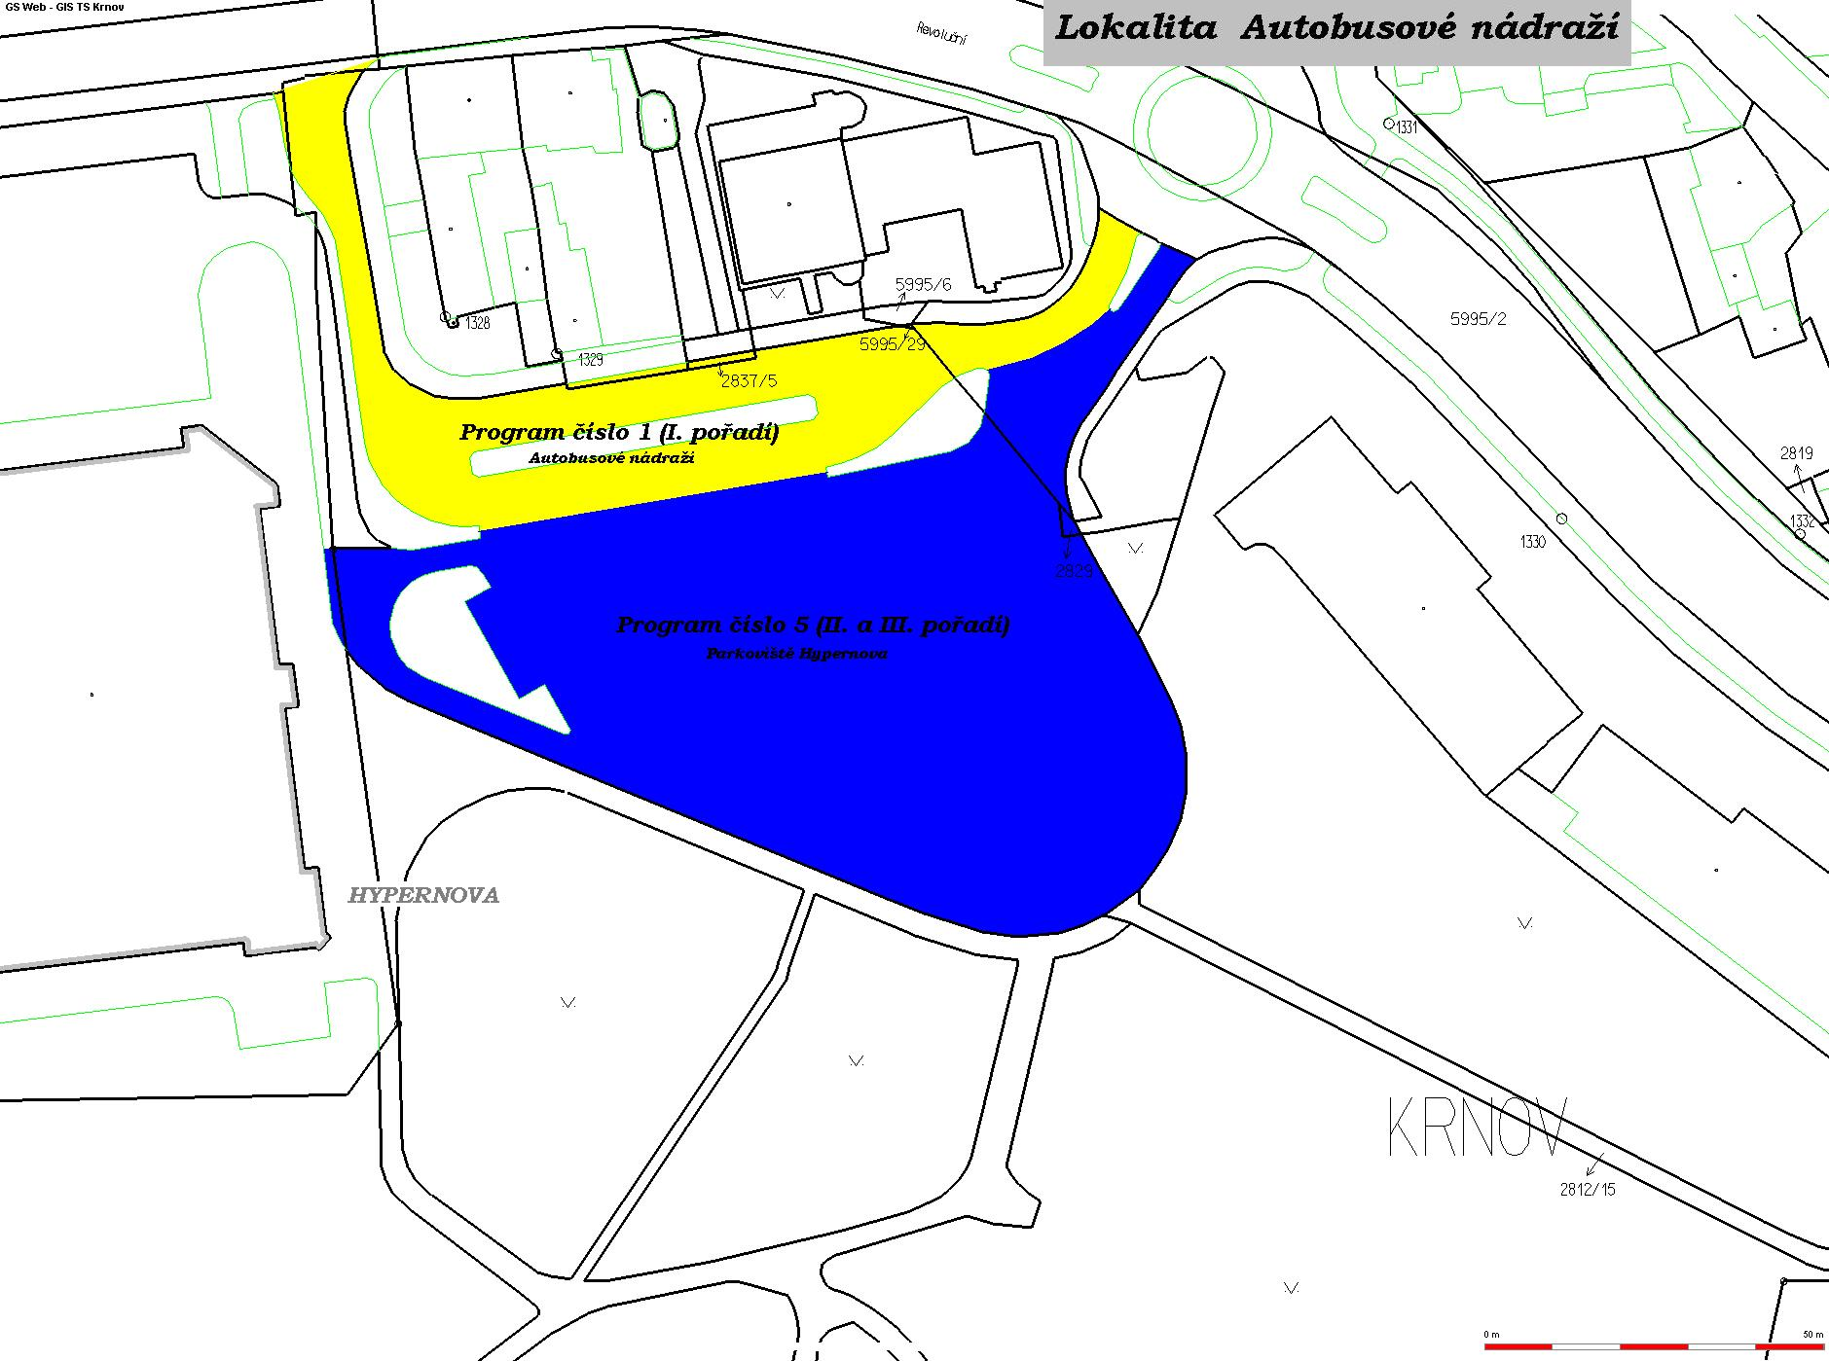

Obrázek č. 9 – Lokalita Krnov – Jesenická - Budovatelů

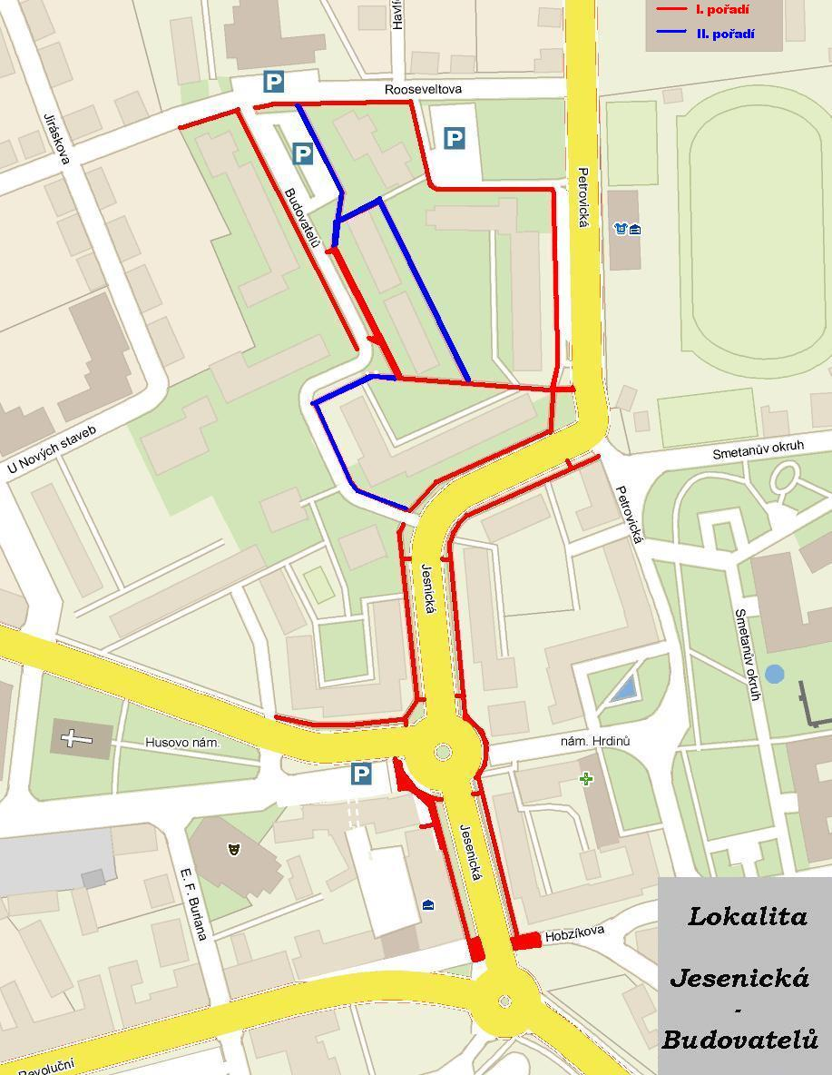

Obrázek č. 11 – Lokalita Krnov – Chomýž

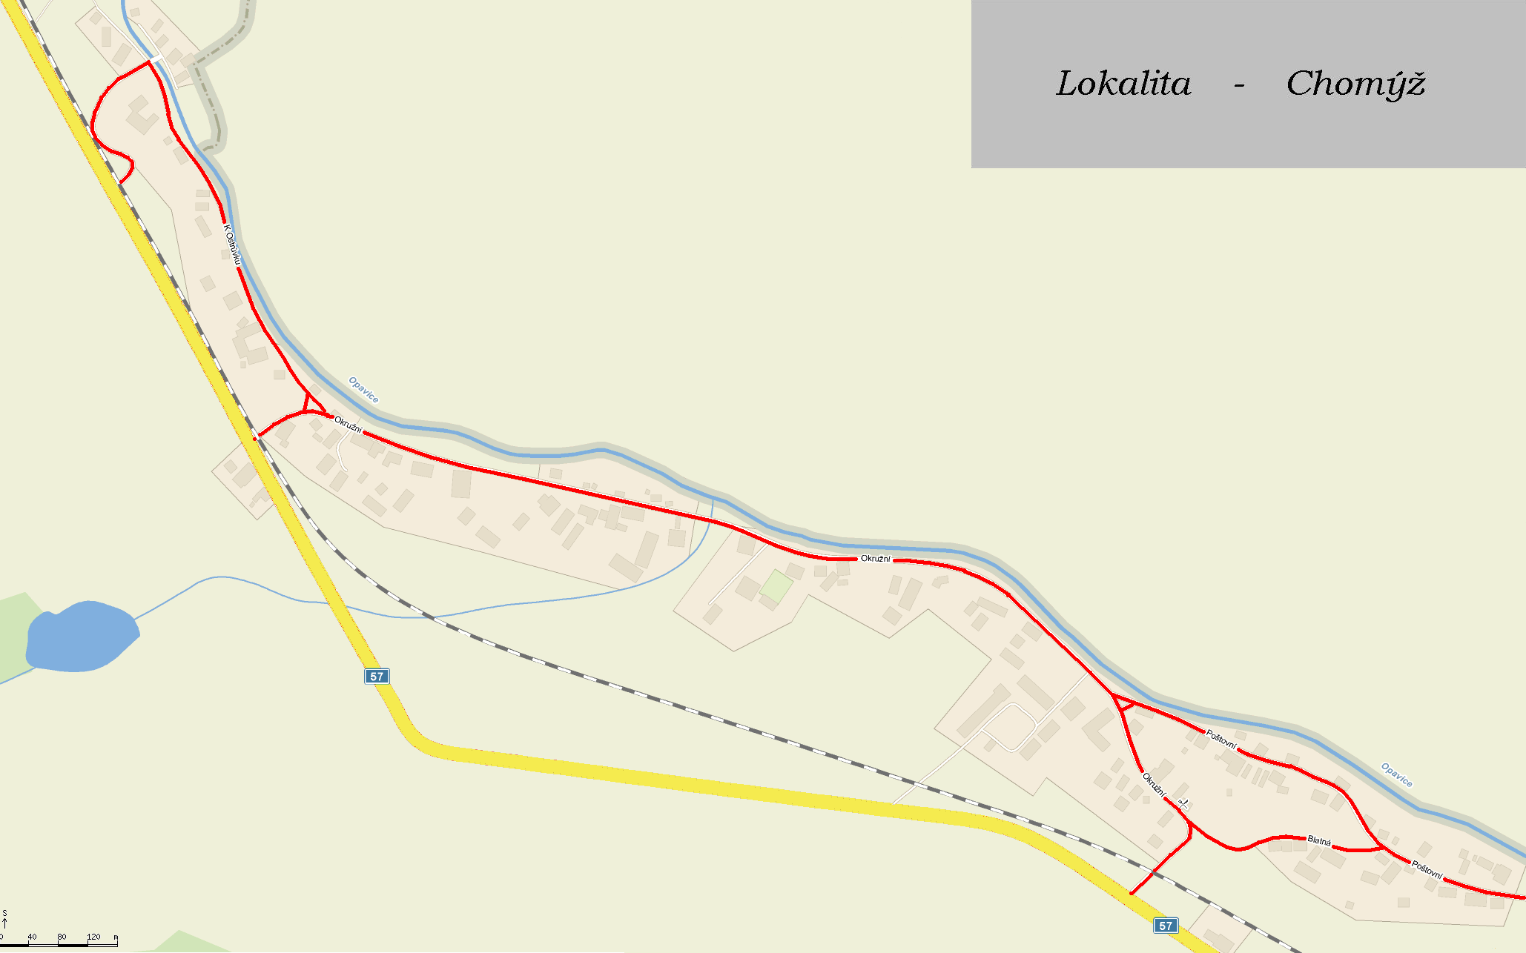

Obrázek č. 12 – Lokalita Krnov – Podchod pod obchvatem – ul. Chomýžská

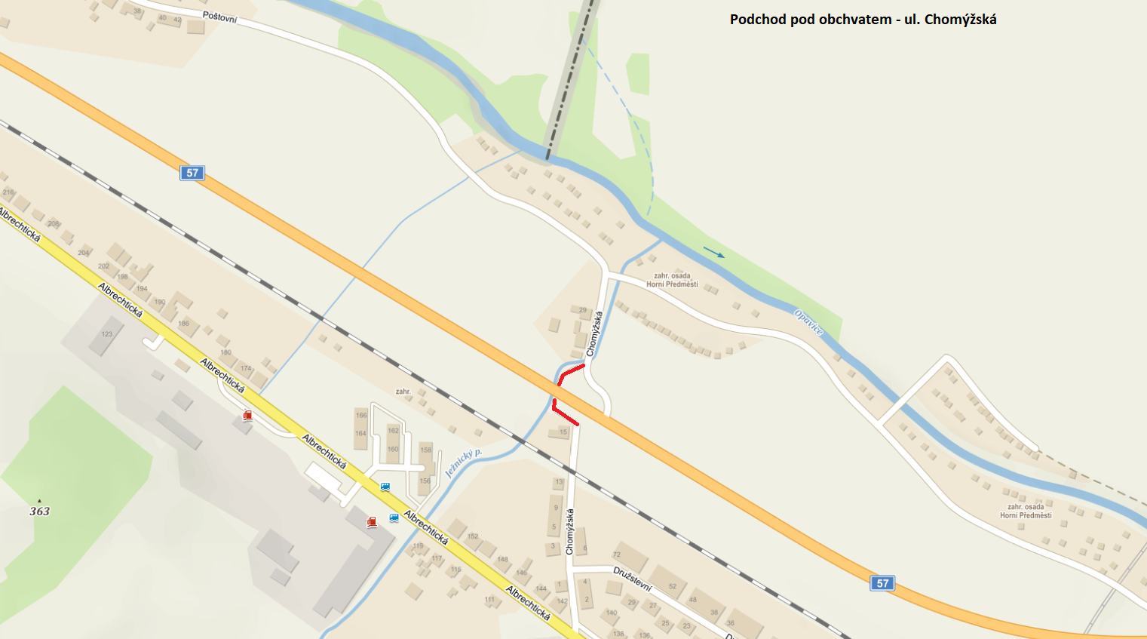

Obrázek č. 13 – Lokalita Krnov – Podchod pod obchvatem – ul. Hlubčická

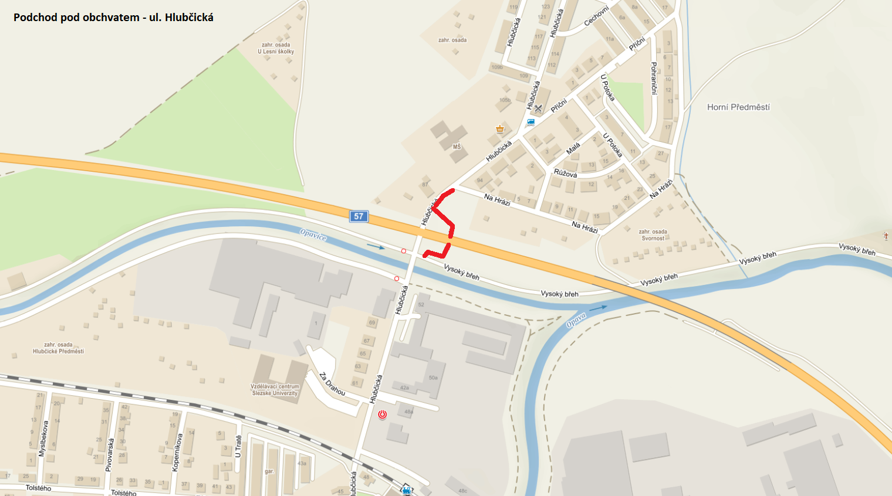

Obrázek č. 14 – Lokalita Krnov – Podchod pod obchvatem – ul. Petrovická

